- 刀具先綁定再選刀具角色
-先選刀具才綁角色
-刀具的角色主檔一開始不給,上刀才給角色 , 所以可能要刀具角色主檔&APP也要改綁刀的功能
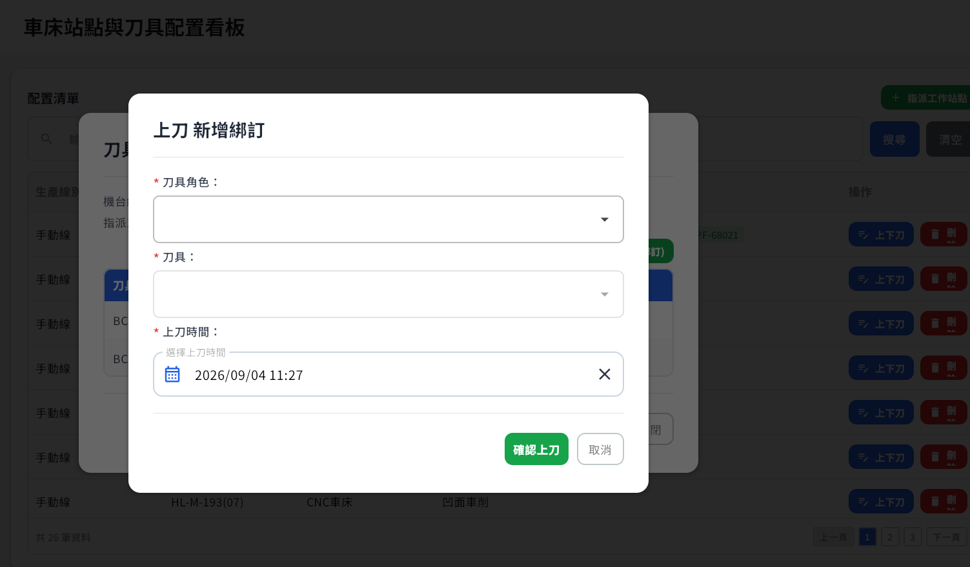
- 新增下載機台歷程EXCEL (日期篩選)
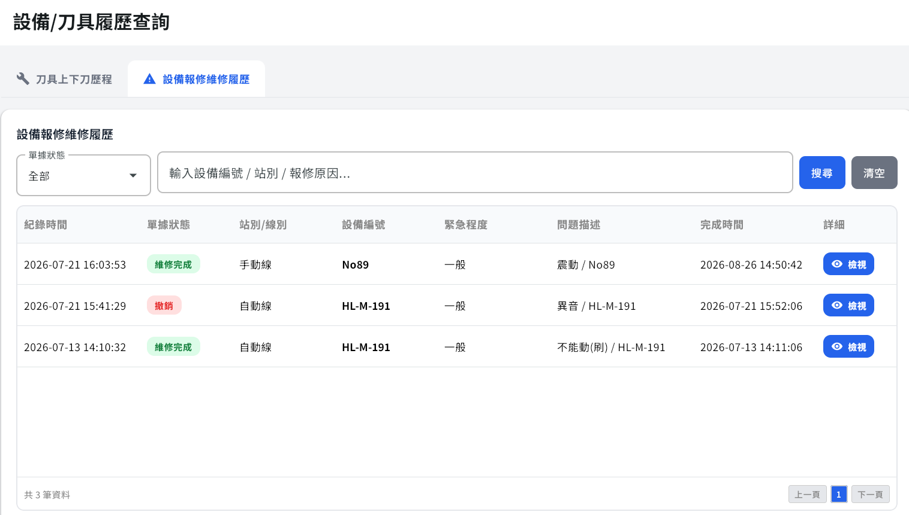
- 批次工單歷程下載，新增篩選條件 :
時間必須
新增篩選欄位工單號碼 A511-2608270195
料號至少6碼 FKMK5340201
--兩個條件可以一起或分開

&加快下載的速度
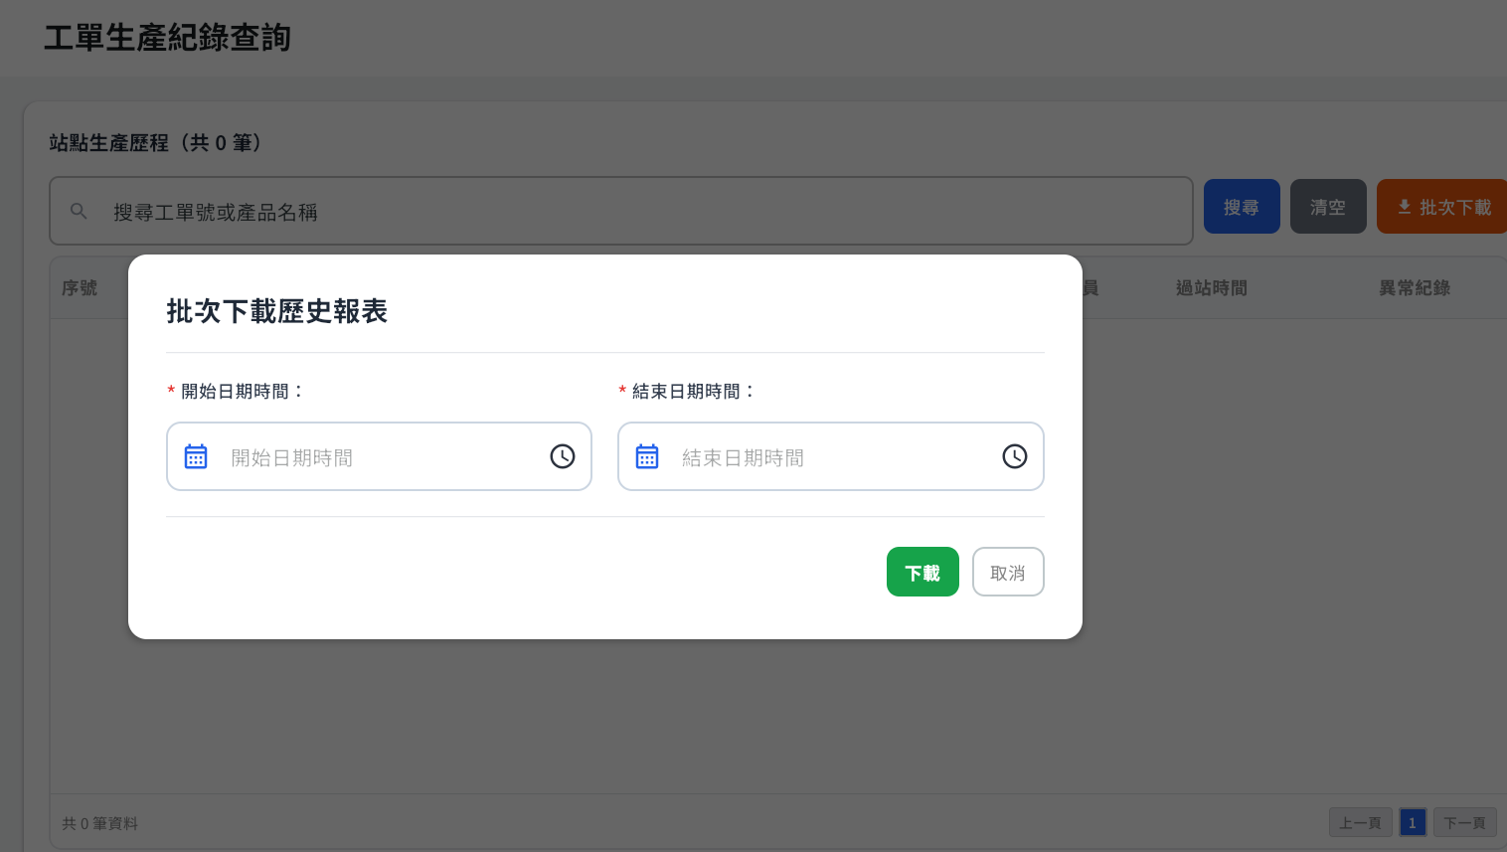

4.多筆的順序錯誤要確認
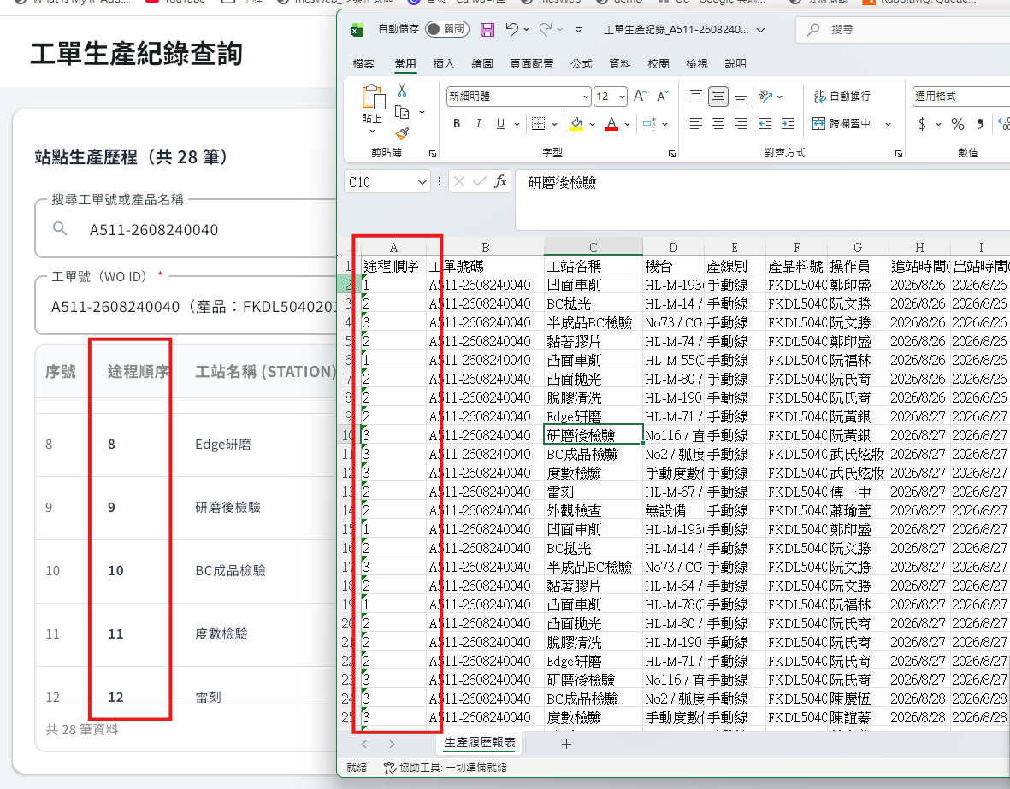

5.單筆下載的EXCEL顯示報廢欄位
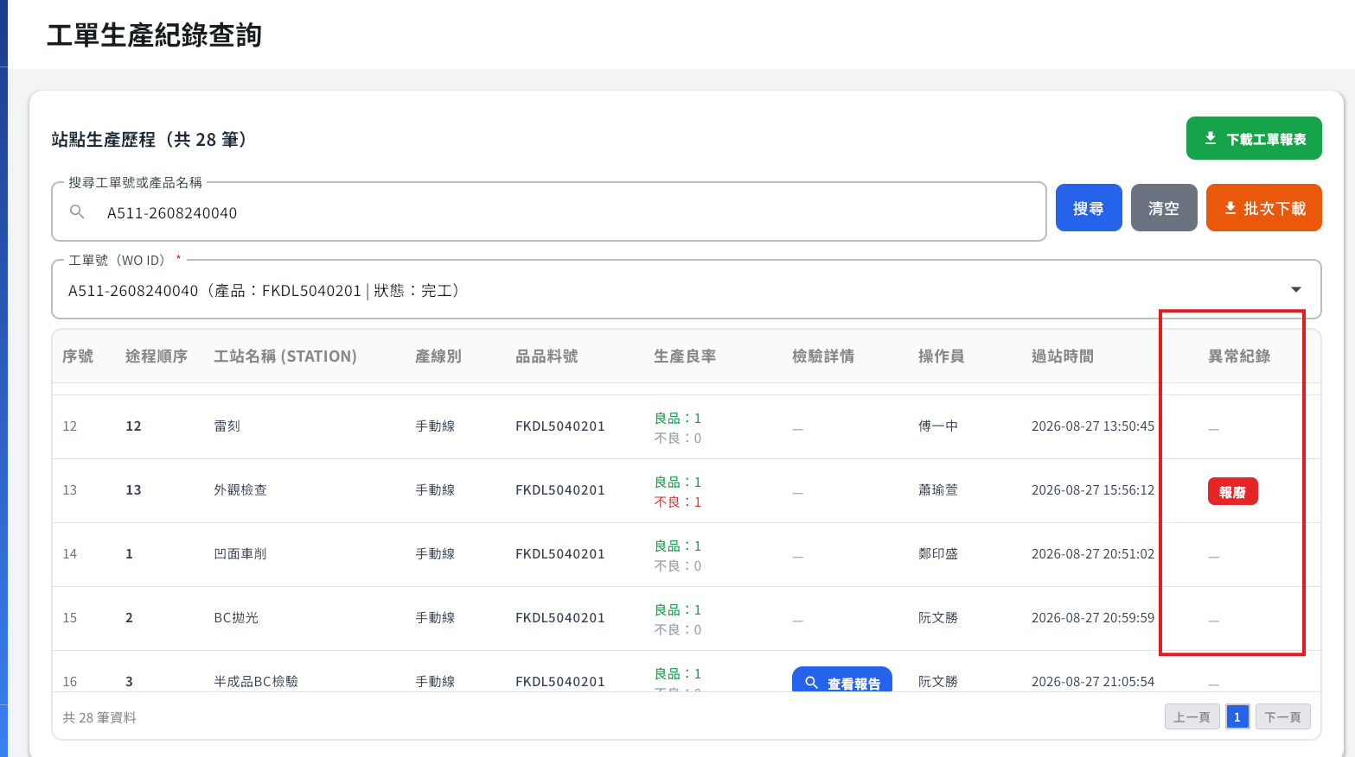

6.不要這麼多狀態
只要已下線/生產中/hold就好
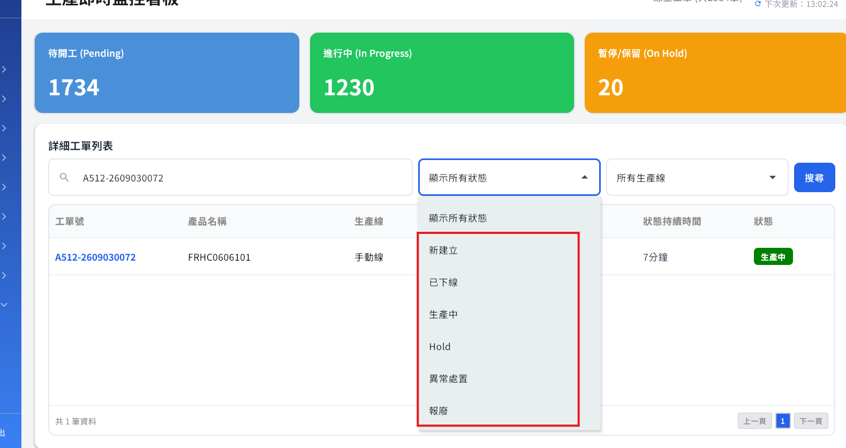

7.EXCEL下載要包含紅框處條件
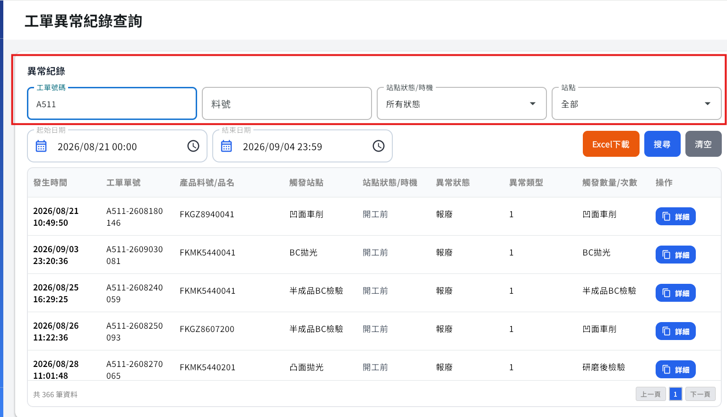

8.新增一頁WEB_報表查詢
工單批次下載
異常處置追蹤
刀具歷程下載 (加日期篩選)
設備維修歷程下載 (新)
刀具主檔下載

BI(此項不用)
